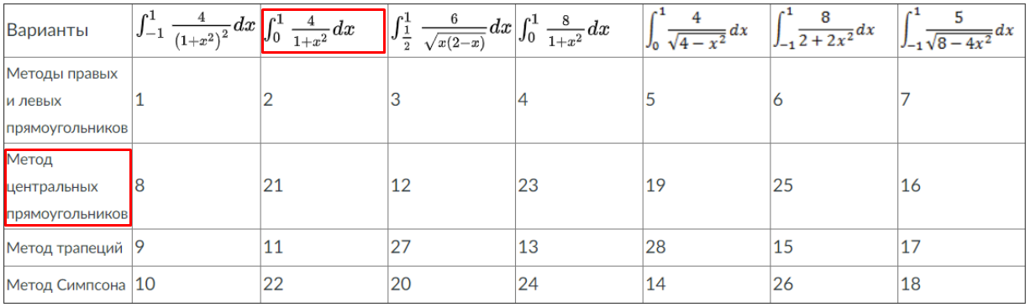

Аналитическое решение.

$$\int_{0}^{1}{\frac{4}{1+x^{2}}}=4\left(arctg\left(1\right)-arctg\left(0\right)\right)= π$$

Ссылка на исходники.

<https://github.com/serge0699/ips/tree/master/lab1>

Результат выполнения.

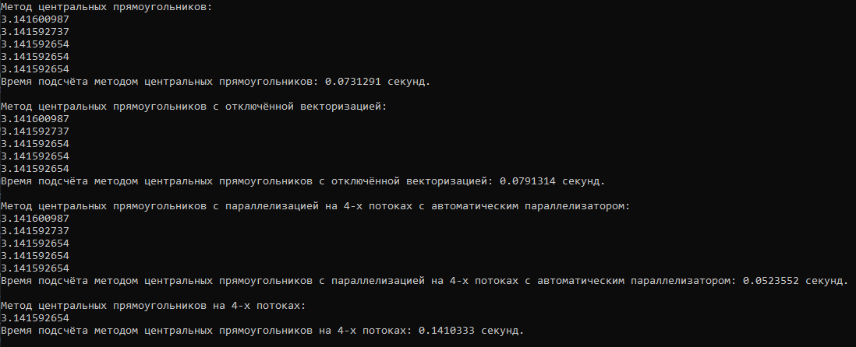

Выводы.

Отключение векторизации незначительно **замедляет скорость** выполнения программы, а вот автоматический параллелизатор дает **выигрыш практически в 1.5 раза** относительно стандартного запуска.

**Точность в 8 знаков** после запятой достигается уже при количестве разбиений, равном 10000 для интервала [0;1]. То есть **шаг равен 0.00001.**